EMEIEF BAIRRO TAQUARA BRANCA
NOME:_____________________________________________________
SEGUNDA FEIRA – 10 DE MAIO DE 2021.
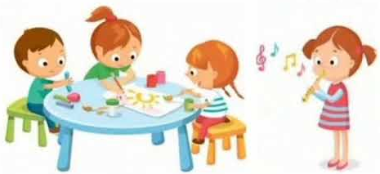
OBJETIVO: INCENTIVAR AS CRIANÇAS A SE EXPRESSAREM EM LINGUAGENS DIFERENTES ATRAVÉS DE DESENHOS, PINTURAS, O QUE GOSTAM DE PRODUZIR, SUAS INTENÇÕES E O QUE FAZ SENTIDO PARA ELAS.
HOJE VAMOS FAZER UMA ATIVIDADE MUITO ESPECIAL, PARA UMA PESSOA QUE AMAMOS MUITO, NOSSA QUERIDA MAMÃE! PARA ESTA ATIVIDADE VOCÊ IRÁ PRECISAR DOS SEGUINTES MATERIAIS: 2 PRATINHOS DESCARTÁVEIS; PAPÉIS COLORIDOS; FITA ADESIVA; FOLHA SULFITE; LÁPIS DE COR; BARBANTE OU FITILHO. OBSERVE ABAIXO A IMAGEM:
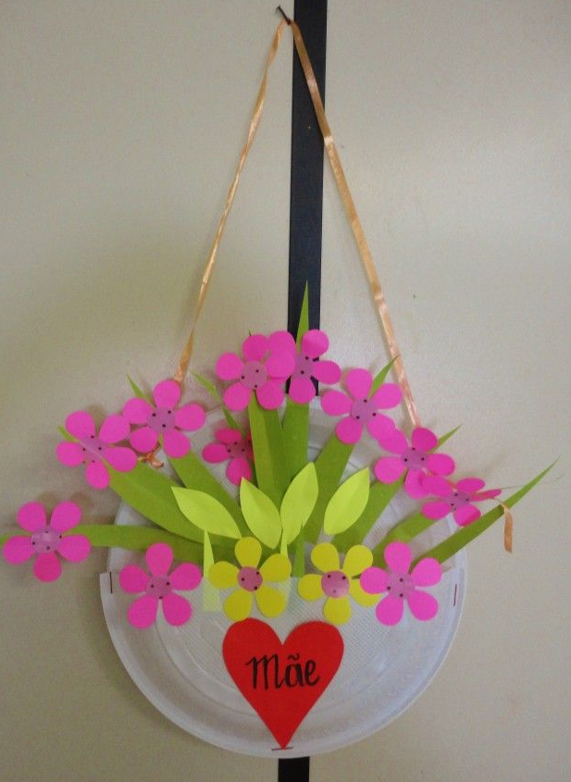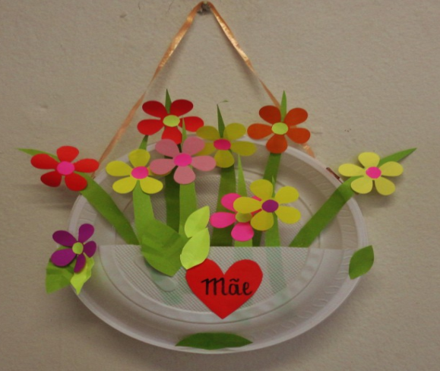

APÓS A CONFECÇÃO DO SEU VASINHO, TIRE UMA FOTO BEM BONITA DANDO SUA PRODUÇÃO PARA SUA MAMÃE E ENVIE A FOTO NO GRUPO DO ZAP DA SALA.

EMEIEF BAIRRO TAQUARA BRANCA
NOME:_____________________________________________________
TERÇA FEIRA – 11 DE MAIO DE 2021.
OBJETIVOS: DANÇAR; IMITAR; CRIAR E COORDENAR MOVIMENTOS, EXPLORANDO O ESPAÇO E AS QUALIDADES DO MOVIMENTO. EXPRESSAR SUAS EMOÇÕES ATRAVÉS DA MÚSICA.
VAMOS NOS EXERCITAR UM POUCO?! UM ADULTO IRÁ ACESSAR O LINK ABAIXO PARA VOCÊ CANTAR E FAZER OS EXERCÍCIOS DE ACORDO COM A MÚSICA.
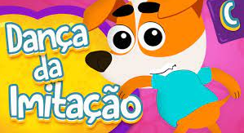
https://www.youtube.com/watch?v=iIkk2hVajZQ
A MÚSICA FALA SOBRE IMITAÇÃO. VOCÊ SABE O QUE IMITAR ALGO OU ALGUÉM? COMENTE COM SUA FAMÍLIA!
VOCÊ SABE IMITAR ALGUM ANIMAL? ALGUM PERSONAGEM DE HISTÓRIA OU DESENHO ANIMADO? SABE IMITAR UMA PESSOA DA SUA FAMÍLIA?
PEGUE UMA FOLHA SULFITE E SEUS LÁPIS DE COR. VOCÊ IRÁ DESENHAR NA FOLHA O QUE VOCÊ MAIS GOSTA DE IMITAR (PODE SER UM ANIMALZINHO; UM MEIO DE TRANSPORTE; UM PERSONAGEM DE HISTÓRIA INFANTIL OU ATÉ MESMO ALGUÉM DA SUA FAMÍLIA). ESCREVA SEU NOME E O NOME DO QUE OU QUEM VOCÊ GOSTA DE IMITAR.
FAÇA COM CAPRICHO E NÃO SE ESQUEÇA DE PINTAR SEU DESENHO!

EMEIEF BAIRRO TAQUARA BRANCA
NOME:_____________________________________________________
QUARTA FEIRA – 12 DE MAIO DE 2021.
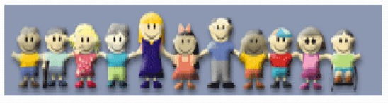
OBJETIVO: FALAR DE SITUAÇÕES PESSOAIS OU NARRAR HISTÓRIAS FAMILIARES.
HOJE IREMOS FALAR SOBRE AS PROFISSÕES QUE AS MÃES EXERCEM. VOCÊ SABE O QUE SIGNIFICA A PALAVRA “PROFISSÃO”? PROFISSÃO É O TRABALHO QUE A PESSOA EXERCE; É O SEU EMPREGO; É O QUE ELA FAZ PARA CONSEGUIR OS MEIOS NECESSÁRIOS PARA SUA SOBREVIVÊNCIA; É O MEIO DE VIDA DA PESSOA. OBSERVE AS IMAGENS ABAIXO. CADA MULHER ESTÁ EXERCENDO UMA PROFISSÃO DIFERENTE.
VOCÊ CONSEGUIU DESCOBRIR QUE PROFISSÃO CADA UMA DELAS EXERCE? COMENTE COM SUA FAMÍLIA! AGORA VOCÊ IRÁ PEGAR UMA FOLHA SULFITE E IRÁ DESENHAR SUA MAMÃE EXERCENDO A PROFISSÃO DELA. ESCREVA SEU NOME; A DATA DE HOJE; O NOME DA SUA MAMÃE E QUAL É A PROFISSÃO QUE ELA EXERCE. NÃO SE ESQUEÇA DE PINTAR SEU DESENHO!

EMEIEF BAIRRO TAQUARA BRANCA
NOME:_____________________________________________________
QUINTA FEIRA – 13 DE MAIO DE 2021.
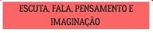
OBJETIVO: INSTIGAR O INTERESSE PELA LÍNGUA ESCRITA POR MEIO DA LEITURA DE HISTÓRIAS, DO INCENTIVO PARA QUE A CRIANÇA APRENDA A ESCREVER O PRÓPRIO NOME E PARA QUE COMECE A ORGANIZAR IDEIAS SOBRE O SISTEMA DE ESCRITA.
ACESSE O LINK ABAIXO PARA VOCÊ ASSITIR O VÍDEO.
O DIÁRIO DE MIKA – CADÊ A MAMÃE?
https://www.youtube.com/watch?v=Sfwz2V1GnYU
NO VÍDEO DE HOJE, PUDEMOS PERCEBER COMO É IMPORTANTE FICARMOS PERTO DE NOSSOS PAIS OU RESPONSÁVEIS QUANDO SAÍMOS PARA PASSEAR.
COMO É SUA MAMÃE? DO QUE ELA GOSTA? VOCÊ CONHECE OS GOSTOS DELA?!
PEGUE UMA FOLHA SULFITE E: DESENHE E PINTE SUA MAMÃE; PESQUISE EM REVISTAS COISAS QUE SUA MAMÃE GOSTA (ROUPAS/SAPATOS/MAQUIAGEM/PERFUMES/ALIMENTOS...); RECORTE AS IMAGENS QUE VOCÊ ENCONTROU E COLE AO LADO DO DESENHO QUE VOCÊ FEZ DA SUA MAMÃE.
NÃO SE ESQUEÇA DE ESCREVER SEU NOME, A DATA E O NOME DA SUA MAMÃE.
CAPRICHE!
EMEIEF BAIRRO TAQUARA BRANCA
NOME:_____________________________________________________
SEXTA FEIRA – 14 DE MAIO DE 2021.
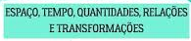
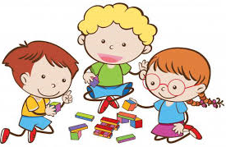
OBJETIVO: REGISTRAR OBSERVAÇÕES, MANIPULAÇÕES E MEDIDAS, USANDO MÚLTIPLAS LINGUAGENS (DESENHO, REGISTRO POR NÚMEROS OU ESCRITA ESPONTÂNEA), EM DIFERENTES SUPORTES.
VAMOS FAZER UMA PESQUISA HOJE?! VOCÊ IRÁ PEGAR UMA FOLHA SULFITE, ESCREVER SEU NOME E A DATA. EM SEGUIDA, ESCREVA AS RESPOSTAS DESTAS QUESTÕES. LEMBRE-SE, SÃO OS DADOS DA SUA MAMÃE.
1-EM QUE ANO SUA MAMÃE NASCEU?
2-ESCREVA O NÚMERO DO DIA EM QUE SUA MAMÃE NASCEU.
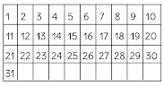
3-ESCREVA O MÊS EM QUE SUA MAMÃE NASCEU.
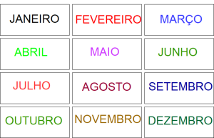

4-DESENHE UM BOLO E AS VELINHAS COM O NÚMERO DE IDADE DA SUA MAMÃE.
5-DESENHE A BALANÇA, E ESCREVA O PESO DA SUA MAMÃE.
6-DESENHE A FITA MÉTRICA E ESCREVA A ALTURA DA SUA MAMÃE.
7-DESENHE O SAPATO E ESCREVA O NÚMERO QUE SUA MAMÃE CALÇA.
NÃO SE ESQUEÇA DE PINTAR SEUS DESENHOS E ENVIAR UMA FOTO DA SUA ATIVIDADE REALIZADA LÁ NO GRUPO DE ZAP DA SALA.

EMEIEF BAIRRO TAQUARA BRANCA
NOME:_____________________________________________________
SEGUNDA FEIRA – 17 DE MAIO DE 2021.
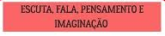
OBJETIVO: CONHECER E VALORIZAR NOSSA CIDADE. RELACIONAR NOSSA CIDADE COM AS CIDADES DO ENTORNO.
DIA 19 DE MAIO COMEMORAMOS O ANIVERSÁRIO DE HORTOLANDIA, ENTAO DURANTE ESSA SEMANA VAMOS CONHECER MELHOR NOSSA CIDADE.
PARA COMEÇAR VAMOS FAZER UM BOLO PARA COMEMORAR O ANIVERSÁRIO ?? . NOSSA CIDADE ESTÁ COMPLETANDO 30 ANOS .
ELA É UMA CIDADE MUITO JOVEM QUANDO COMPARAMOS, COM CAMPINAS QUE TEM 274 ANOS E SUMARÉ QUE TEM 152 ANOS .

HORTOLÂNDIA

ATIVIDADE: VAMOS FAZER UM BOLO DE SUCATA , PODE SER DE PAPELÃO, DE ALGUMA VASILHA FURADA, OLHA O QUE EU FIZ, NO VÍDEO ABAIXO. AGORA CRIE O SEU PRÓPRIO BOLO, TIRE UMA FOTO E ENVIA NO GRUPO, POR FAVOR.
OBS: GUARDE O SEU BOLO DE SUCATA PARA EXPOSIÇÃO NA ESCOLA.

Link :

EMEIEF BAIRRO TAQUARA BRANCA
NOME:_____________________________________________________
TERÇA FEIRA – 18 DE MAIO DE 2021
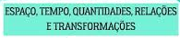
OBJETIVO: OUVIR E CANTAR JUNTOCOM O VÍDEO, O HINO DE HORTOLÂNDIA, CONHECER MELHOR A NOSSA CIDADE .
https://youtu.be/z6fcufomhYA

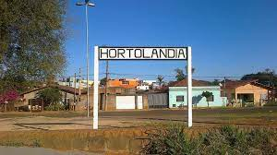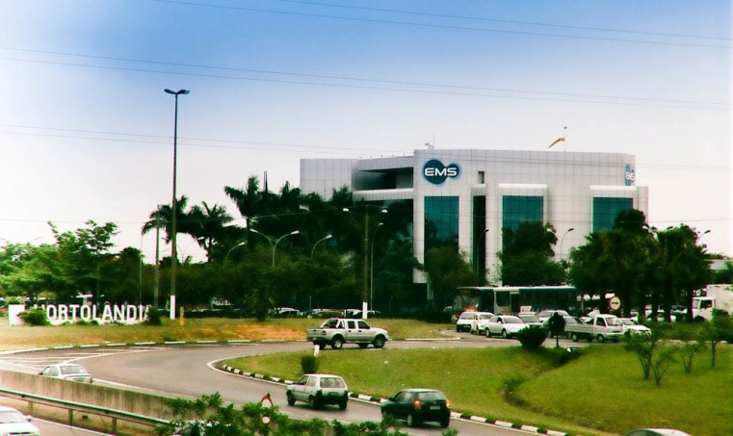
HORTOLÂNDIA , QUANDO COMEÇOU..... HORTOLÂNDIA ATUALMENTE.....
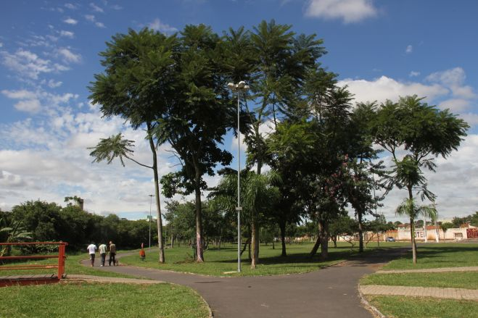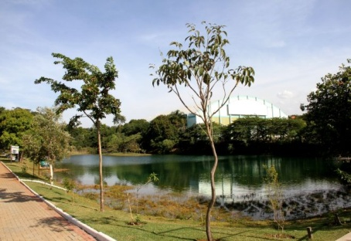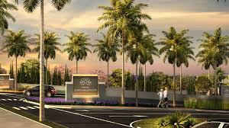
NOSSA CIDADE CONTINUA CRESCENDO E FICANDO MAIS BONITA.....

ATIVIDADE : PROCURAR AS LETRINHAS DA PALAVRA HORTOLÂNDIA EM CATÁLOGOS DE SUPERMERCADO , RECORTAR E COLAR EM UMA FOLHA DE PAPEL SULFITE. EM SEGUIDA CONTE A QUANTIDADE DE LETRINHAS DA PALAVRA “HORTOLÂNDIA” E ESCREVA O NÚMERO CORRESPONDENTE.
ESCREVA TAMBÉM O SEU NOME.

EMEIEF BAIRRO TAQUARA BRANCA
NOME:_____________________________________________________
QUINTA - FEIRA , 20 DE MAIO DE 2021.

ESCUTA, FALA, PEMSAMENTO E IMAGINAÇÃO

OBJETIVO: CONHECER NOSSA BANDEIRA DESENHAR E PINTÁ-LA . APRIMORAR A COORDENAÇÃO MOTORA.

HORTOLÂNDIA – 30 ANOS

ATIVIDADE : PEGAR UMA FOLHA DE PAPEL SULFITE E DESENHAR A BANDEIRA DE NOSSA CIDADE.
COLORIR COM AS CORES CORRETAS, CADA BANDEIRA TEM A SUA COR CERTA.

EMEIEF BAIRRO TAQUARA BRANCA
NOME:_____________________________________________________
SEXTA FEIRA – 21 DE MAIO 2021.

OBJETIVO: CONTAR E QUANTIFICAR OS OBJETOS, APRENDER O NÚMERO “4”.
Vamos ouvir a música do número 4 ?
Link : https://youtu.be/m1ll69sCkOA

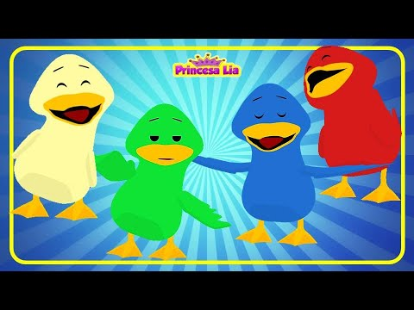
4 QUATRO
ATIVIDADE – PEGAR UMA FOLHA DE PAPEL SULFITE E ESCREVER:
1 – O SEU NOME.
2 – ESCREVER 10 VEZES O NÚMERO “4”.
3 - ESCREVA QUANTOS LADOS TEM O
QUADRADO ? E O RETÂNGULO?

